Міністерство освіти і науки України

Національний університет "Львівська політехніка"

Кафедра ЕОМ



**Звіт**

з лабораторної роботи № 3

з дисципліни: “ Паралельні та розподілені обчислення”

на тему: “ **МОЖЛИВОСТІ ВИКОРИСТАННЯ ПАРАЛЕЛЬНИХ АЛГОРИТМІВ.**”

Варіант 6

Виконав: студент .гр. КІ-33

Котик В.В.

Прийняв: асистент каф. ЕОМ

Козак Н.Б.

Львів 2020

**Мета:** Дослідити можливості розв’язання різноманітних задач за допомогою паралельних алгоритмів. Навчитися виділяти незалежні гілки обчислень та виконувати їх паралельно.

**ЗАВДАННЯ**

|  |  |
| --- | --- |
| 6,  20 | Задати (ввести з клавіатури, або генерувати випадковим чином) цілочисельну матрицю *А* розмірності *n*m*, кожен елемент якої дорівнює 0,1,2, або 3. Визначити кількість четвірок . в яких всі елементи різні. |

**ПОРЯДОК ВИКОНАННЯ РОБОТИ**

**Код програми:**

#include <iostream>

#include<iomanip>

#include <random>

using namespace std;

int main()

{

srand(time(NULL));

int n, m, count = 0;

cout << "Input n: ";

cin >> n;

cout << "Input m: ";

cin >> m;

vector<vector<int>> mat(n, vector<int>(m));

cout <<endl << "1.Manual input " << endl <<

"2.Randomize" << endl;

start:

cout << "Your choice: ";

int choice;

cin >> choice;

switch (choice)

{

case 1:

{

cout << "----------------------------------------------------" << endl;

for (int i = 0; i < n; i++)

{

for (int j = 0; j < m; j++)

{

cout << "mat[" << i << "][" << j << "] = ";

cin >> mat[i][j];

}

}

break;

}

case 2:

{

for (int i = 0; i < n; i++)

{

for (int j = 0; j < m; j++)

{

mat[i][j] = rand() % 4;

}

}

break;

}

default:

goto start;

}

cout << "----------------------------------------------------" << endl;

for (int i = 0; i < n; i++)

{

for (int j = 0; j < m; j++)

{

cout << "mat[" << i << "][" << j << "] = " << mat[i][j] << "\t";

}

cout << endl;

}

for (int i = 0; i < n - 1; i++)

{

for (int j = 0; j < m-1; j++)

{

if (mat[i][j] != mat[i + 1][j] &&

mat[i][j] != mat[i][j+1] &&

mat[i][j] != mat[i + 1][j+1] &&

mat[i][j+1] != mat[i + 1][j] &&

mat[i][j+1] != mat[i+1][j+1] &&

mat[i+1][j] != mat[i+1][j+1]

)

{

count++;

}

}

}

cout << "----------------------------------------------------" << endl;

cout << "Amount of groups which all element different = " << count<< endl;

cout << "----------------------------------------------------" << endl;

}

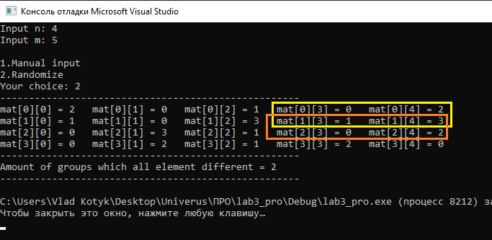

**Рис.1. Виконання програми з довільними числами**

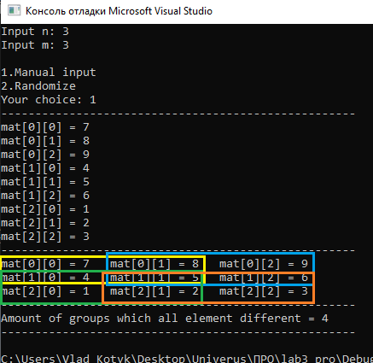

**Рис.2. Виконання програми з числами, введеними з клавіатури**

**Висновок:** На цій лабораторній роботі я дослідив можливості розв’язання різноманітних задач за допомогою паралельних алгоритмів. Навчився виділяти незалежні гілки обчислень та виконувати їх паралельно.